Психология в комиксах. Основы педагогической психологии, часть 4



Авторы:
Щедрин Дмитрий Сергеевич, преподаватель ГБПОУ «СОУОР»;
Щедрин Сергей Васильевич, пенсионер, к.п.н.
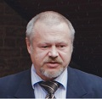

Аннотация

Методическое пособие «Психология в комиксах. Основы педагогической психологии, часть 4» включает следующие разделы: основы педагогической психологии (психология обучения и воспитания, в т.ч.: учет в обучении и воспитании личностных особенностей, особенностей психосоциотипа, характера и темперамента) и список источников информации (список литературы, список источников иллюстраций).
Методическое пособие содержит 24 рисунка.
Методическое пособие предназначено для студентов и преподавателей психологии средних профессиональных учебных заведений, учителей общеобразовательных учебных заведений, преподавателей и слушателей курсов повышения квалификации (профессиональной переподготовки) системы дополнительного образования.

Государственное бюджетное профессиональное образовательное учреждение «Саратовское областное училище (техникум) олимпийского резерва»

ПСИХОЛОГИЯ В КОМИКСАХ. ОСНОВЫ ПЕДАГОГИЧЕСКОЙ ПСИХОЛОГИИ

методическое пособие

ЧАСТЬ 4

подготовили:

Щедрин Дмитрий Сергеевич, преподаватель ГБПОУ «СОУОР»;
Щедрин Сергей Васильевич, пенсионер, к.п.н.

г. Саратов
2023
СОДЕРЖАНИЕ

Аннотация ………………………………………….…………………………………………..….. 4 1. Основы педагогической психологии ………………………………………………..……...... 5 1.1. Психология обучения и воспитания (продолжение) ……………………….……………… 5 1.1.6. Учет в обучении и воспитании личностных особенностей, особенностей психосоциотипа, характера и темперамента …………………………………………………… 5 2. Список источников информации …………………………………………….……................. 22 2.1. Список литературы …………………………….……………………………………….…. 22 2.2. Список источников иллюстраций ……….……..…………………..…………………...…. 22

АННОТАЦИЯ

Методическое пособие «Психология в комиксах. Основы педагогической психологии, часть 4» включает следующие разделы: основы педагогической психологии (психология обучения и воспитания, в т.ч.: учет в обучении и воспитании личностных особенностей, особенностей психосоциотипа, характера и темперамента) и список источников информации (список литературы, список источников иллюстраций).
Методическое пособие содержит 24 рисунка.
Методическое пособие предназначено для студентов и преподавателей психологии средних профессиональных учебных заведений, учителей общеобразовательных учебных заведений, преподавателей и слушателей курсов повышения квалификации (профессиональной переподготовки) системы дополнительного образования.

1. ОСНОВЫ ПЕДАГОГИЧЕСКОЙ ПСИХОЛОГИИ

1.1. ПСИХОЛОГИЯ ОБУЧЕНИЯ И ВОСПИТАНИЯ (продолжение)

1.1.6. Учет в обучении и воспитании личностных особенностей, особенностей психосоциотипа, характера и темперамента

Возрастные особенности развития учащихся по-разному проявляются в их индивидуальном формировании. Это связано с тем, что школьники в зависимости от природных задатков и условий жизни (опять связь биологического и социального) существенно отличаются друг от друга. Вот почему развитие каждого из них в свою очередь характеризуется значительными индивидуальными различиями и особенностями, которые необходимо учитывать в процессе обучения и воспитания.


Рис. 61. Возрастные особенности развития учащихся

Какие же проблемы встают перед педагогами в данном случае?

При учете возрастных особенностей развития детей педагог во многом опирается на обобщенные данные педагогики и возрастной психологии, о которых шла речь выше. Что же касается индивидуальных различий и особенностей воспитания отдельных учащихся, то здесь ему приходится полагаться лишь на тот материал, который он накапливает в процессе личного изучения школьников.



Рис. 62. Возрастные особенности развития учащихся

На какие же вопросы следует обращать внимание при изучении индивидуальных особенностей учащихся?


Существенное значение имеет изучение физического состояния и здоровья учеников, от которых во многом зависит их внимание на уроке и общая работоспособность. Нужно знать ранее перенесенные учеником заболевания, тяжело отразившиеся на его здоровье, хронические болезни, состояние зрения и склад нервной системы.

Рис. 63. Физическое состояние и здоровье учеников

Все это будет помогать правильно дозировать физические нагрузки, определять место посадки учеников в классе (например, учащихся с ослабленным зрением нужно сажать поближе к доске, подверженных простудным заболеваниям не размещать вблизи окон и т.д.), а также сказывается на участии в различных спортивно-массовых и оздоровительных мероприятиях.

Весьма важно знать особенности познавательной деятельности учащихся, свойства их памяти, склонности и интересы, а также предрасположенность к более успешному изучению тех или иных предметов.

Рис. 64. Особенности познавательной деятельности учащихся

С учетом этих особенностей осуществляется индивидуальный подход к учащимся в обучении: более сильные нуждаются в дополнительных занятиях с тем, чтобы интенсивнее развивались их интеллектуальные способности; слабейшим ученикам нужно оказывать индивидуальную помощь в учении, развивать их память, сообразительность, познавательную активность и т.д.

Большое внимание необходимо уделять изучению чувственно-эмоциональной сферы учащихся и своевременно выявлять тех, кто отличается повышенной раздражительностью, болезненно реагирует на замечания, не умеет поддерживать благожелательных контактов с товарищами.



Рис. 65. Эмоционально-чувственная сфера учащихся

Не менее существенным является знание типологии характера каждого ученика, которое поможет учитывать ее при организации коллективной деятельности, распределении общественных поручений и преодолении отрицательных черт и качеств.

Сложным, но очень важным является изучение внутренних побудительных факторов поведения и развития школьников – их потребностей, мотивов и установок, их внутренней позиции по отношению к учению, происходящим в обществе событиям и изменениям, труду, а также к учителям и коллективу товарищей.

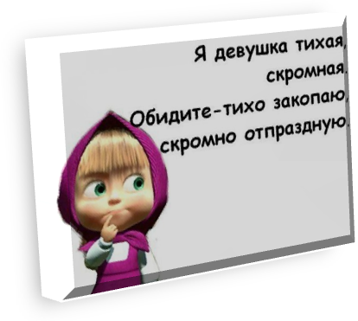

Рис. 66. Внутренние побудительные факторы поведения и развития школьников

Изучение учащихся должно охватывать также ознакомление с условиями домашней жизни и воспитания, их внешкольные увлечения и контакты, которые оказывают значительное влияние на их воспитание и развитие.



Наконец, значительное место занимает знание учителями таких важных вопросов, которые связаны с обучаемостью и воспитуемостью учащихся и включают в себя степень восприимчивости педагогических влияний, а также динамику формирования тех или иных личностных качеств.

Рис. 67. Степень восприимчивости педагогических влияний и динамика формирования личностных качеств учащихся

В психике человека выделяют четыре основных канала связи с миром:
- I канал – наиболее сильный, по которому ориентируется человек в мире. Этот канал самый мощный, наиболее определяет тип человека: если человек – зкстраверт, то канал занят "черной функцией", если – интроверт – "белой". По этому каналу человек получает наиболее полную информацию о мире;
- II канал – творческий, по которому человек взаимодействует активно с окружающими, внося что-то свое. Этот канал называют "продуктивным" или "творческим" – это область активного действия, направленная вовне;
- III канал – точка наименьшего сопротивления (человек не выносит давления по этой функции). III канал характеризуется невысокой энергетикой, поэтому психическая функция, размещенная в нем, оказывается весьма уязвимой для "постороннего воздействия" – это "точка наименьшего сопротивления", "уязвимая больная мозоль человека";
- IV канал – суггестивный канал (человек некритически воспринимает эту информацию). По этому каналу человек наиболее внушаем. Психическая функция, действующая здесь, – самая слабая из четырех.

Людей с преобладающей сферой ощущения, интуиции относят к иррациональному типу. Людей с преобладанием логики, эмоций – к рациональному (для них "суждение важнее, чем ощущения"). Все четыре функции (логическая, эмоциональная, интуитивная, ощущающая) представлены у каждого человека, но разной интенсивности, расположены на разных каналах и по-разному проявляются в поведении человека.



Рис. 68. Психосоциотипы

Основные правила расположения функций по каналам
1) если экстраверт в I и III канале, то II и IV каналы – интровертивные и наоборот;
2) функция II канала должна быть на другом полюсе по признаку "рациональный - иррациональный" с функцией I канала, т.е. если I канал занят рациональной функцией (логика, эмоции), то во II – обязательно будет иррациональная функция (ощущения, интуиция, чтобы обеспечить примерное равновесие психики человека);
3) IV канал занят функцией, противоположной той функции, которая находится на I канале, II канал – III каналу.
Исходя из указанных правил расположения функций, можно выделить 16 психосоциотипов людей, для облегчения запоминания которых будем использовать имена знаменитых людей, имеющих соответствующий психотип.



1. Есенин (ИЭИ) (интуитивно-этический интроверт) или "Искатель".

Рис. 69. Есенин

На I канале находится (интуиция – прогноз), что позволяет хорошо предчувствовать надвигающуюся опасность и пробовать избежать ее (предчувствия в общем плане, но не деталей, поэтому интуиция со знаком минус), часто вспоминает прошлый опыт, пытаясь извлечь урок из него, долго помнит отрицательные переживания прошлого: увлекается новейшими теориями, течениями мысли, размышляет о своих способностях, стремится понять себя. Чувствует течение времени, но его мягкая мечтательность приводит к тому, что он никогда не спешит. Иногда мечтает жить естественной жизнью в слиянии с природой (Жан Жак Руссо).
II канал занят функцией – поэтому эмоции, чувства проявляются внешне заметно, хотя человек и старается вести себя с людьми учтиво, мягко; но в своей семье может быть капризным, может ругаться и быть порой несдержанным. Но, все же, чаще предпочитает согласиться, лишь бы не ссориться. Старается никого не принуждать, не наказывать. Чувствуя эмоциональное состояние других людей, может их утешить, помочь. Эмоционально восприимчив к искусству и может увлекаться или заниматься искусством.
III канал – уязвимое качество. С трудом дается деловая активность (или должен увлечься, или пробует себя заставить работать, но потом может забросить, отложить). Этот недостаток проявляется и в быту: ему трудно поддерживать постоянно порядок в квартире (может лениться), трудно поддерживать порядок и в финансовых делах: деньги могут валяться в неподходящих местах, бывают стихийные покупки. Недостаток активности проявляется и в том, что человек часто колеблется в выборе решения. Даже если этот человек выглядит достаточно активным, можно предполагать, что он заставляет себя быть таким, хотя в душе ему давно хочется расслабиться и все забросить. Самостоятельно инициативы к физическому труду не проявляет, но как только ему это скажут делать, начинает трудиться, например, готовить еду, мыть посуду, копать на даче.

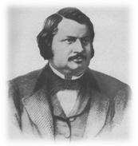

2. Бальзак (интуитивно-логический интроверт) или "Созидатель".

Рис. 70. Бальзак

I канал – старается предсказать будущее, даже в деталях, хорошо чувствует развитие событий, хотя и склонен к пессимистическим прогнозам. Присущи пессимизм и скептицизм. Скрупулезен при рассмотрении любого вопроса, пытается все предусмотреть, поэтому присущи колебания, сомнения при решении вопросов.
II канал – работоспособен, деловит, упорен, настойчив, способен дойти до сути любой проблемы, может успешно заниматься физикой, математикой, программированием, однако сверхосторожен в принятии решения, педантичен везде и во всем. Умеет логически просчитать деловую выгоду от мероприятия или человека. Не любит разбрасываться деньгами. Умеет заботиться о здоровье, уюте.
III канал – излишнюю эмоциональность считает вредной, эмоции старается не проявлять, часто хмурый, недовольный или беспристрастный внешний вид (иногда неряшливый вид), но порой "взрывается". Плохо чувствует эмоциональное состояние других людей, поэтому может проявить бестактность, даже настроить против себя людей.

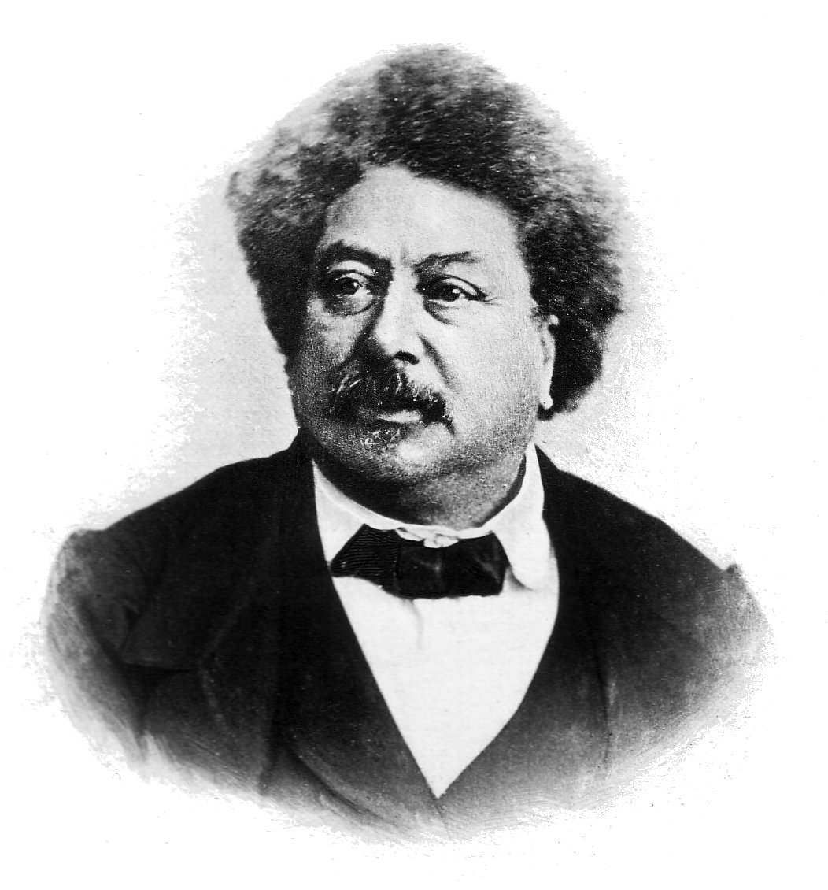

3. Дюма (сенсорно-зтический интроверт) или "Художник".

Рис. 71. Дюма

I канал – комфорт, удовольствие очень ценит. Его кредо: человек рожден, чтобы радоваться и наслаждаться жизнью, поэтому настроен на положительные ощущения, стремится их получить. Вспоминает события по ощущениям, которые они вызвали. Любит уют, хороший эстетический вкус в одежде, не любит беспорядка, особенно на рабочем месте. Природа и произведения искусства вызывают эстетические ощущения, интерес.
II канал – хорошо чувствует настроение людей, умеет ими управлять, не любит скандалы, не ссорится, уступает в споре (если спор не имеет для него принципиального значения), старается не наказывать детей, не принуждать. Но когда разгневан или хочет добиться своей цели, может быть эмоционально несдержан.
III канал – трудно сделать усилие над собой, заставить себя что-то сделать помимо своих желаний. Не любит кропотливую работу. Если надо проявить сверхнастойчивость в борьбе за власть – уступает. Не любит проявлять большую деловую активность, но в то же время ценит возможность заработать хотя бы и небольшую сумму. Если ему сделают замечание на предмет отсутствия деловых качеств, обижается, но виду не подает.

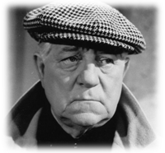

4. Габен (сенсорно-логический интроверт) или "Мастер".

Рис. 72. Габен

I канал – со знаком минус, поэтому настроен на уход от неприятных ощущений, не переносит грубого обращения, особенно к детям, чувствителен к прикосновениям, имеет хорошую сенсорно-образную память. Любит эстетическую красоту в сочетании с полезностью, целесообразностью. Большое внимание уделяет созданию уюта, комфорта, эстетики интерьера.
II канал – деловая активность, спокойно, основательно работает, стремится к целесообразности результатов труда, упорный, отстаивает свое мнение, упрямый, выполняет работу по своему усмотрению (если распоряжения начальника кажутся ему неверными). Никогда не занимается работой, которая не дает практических результатов, ценит сделанное, изобретателен.
III канал – чувства свои предпочитает скрывать, внешне выглядит спокойным, сдержанным, холодным, но может "взорваться", если его грубо обидели. Оправдываться не любит, долго помнит обиды, хотя и не высказывает этого. Не любит скандалов, эмоциональных вспышек окружающих, старается удалиться от таких людей.

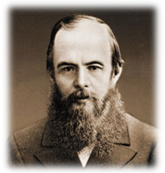

5. Достоевский (этико-интуитивный интроверт) или "Писатель".

Рис. 73. Достоевский

I канал – сразу чувствует отношение людей, старается избегать конфликтов, ссор, терпит очень долго. Никогда не скандалит, а "отодвигается" от неприятного человека, ведет себя с ним сухо, официально. Старается помочь людям в беде (и морально, и действиями). Старается быть с детьми справедливым, если чувствует, что сам не прав, – просит у ребенка прощения. Предполагает заочно в людях положительные качества, стремится установить теплые, дружеские отношения, может простить зло, причиненное ему (со знаком "плюс").
II канал – интуитивно чувствует потенциальные возможности, стержень личности людей, считает, что главная ценность в человеке – его нравственность, его моральные устои, морально требователен к себе, анализ себя, муки совести за малейшие отступления от идеала. Бывает либо очень порядочным человеком, либо иногда бывает "ходячей добродетелью", "занудой-моралистом". Интересуется внутренним миром человека, может быть прекрасным учителем, воспитателем. Чувство любви к человеку, гуманизм характеризует его мировоззрение. Среди этого типа много религиозных мыслителей и философов – Конфуций, В.С. Соловьев, Н.Ф. Бердяев и др.
III канал – недостаток воли считает пороком, поэтому целенаправленно формирует у себя волю ("Делай не то, что хочется, а то, что нужно!"). "Давит" на себя, заставляет себя делать то, что нужно, но на других людей не "давит". Не выносит, когда на него кто-то "давит", - "уходит от них", предпочитает дел с ними не иметь.

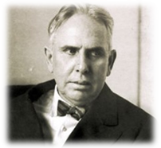

6. Драйзер (этико-сенсорный интроверт) или "Охранитель".

Рис. 74. Драйзер

I канал – эмоциональный человек, но не демонстрирует свои эмоции, сохраняет дистанцию в общении, редко идет на откровенность даже с близкими знакомыми. Избегает ссор, неприятных людей, которые сделали ему зло. Но в случае необходимости может постоять за себя, резко поставить на место хама. Резко делит людей на своих и чужих, непримирим к злу, не прощает зло, пытается иногда наказать зло. Часто считает, что мир нравственно испорчен и причина всех бед именно в этом. Любит говорить о моральных принципах, долге.
II канал – настойчивый, волевой, требовательный к себе и другим человек, может длительное время находиться в напряжении, если это необходимо (например, одновременно и работать, и учиться, и ухаживать за ребенком, за престарелыми родителями, и вести домашнее хозяйство, и при этом выглядеть бодро, привлекательно). Часто экономный, бережливый, практичный человек, умеет хорошо готовить, любит часто убирать квартиру, стремится помочь другим людям. Способен выдерживать длительное волевое воздействие, направленное на него, и сам может проявлять сильную волю, упорство, ничто его не может остановить (например, комиссар Каттаньи).
III канал – плохо ориентируется в истинных возможностях людей, может подозревать без всяких оснований. Плохо чувствует изменения в обществе, экономике. Нервничает перед важными мероприятиями. Когда расстроен, нервничает, плохо контролирует себя: не помнит, куда что положит, подгорает еда, бьет посуду невзначай и т.п. В разговоре старается рассуждать логически, но свои поступки ему не всегда удается обосновать логически. Не любит, когда оценивают его способности и таланты.

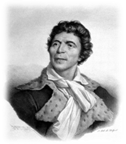

7. Робеспьер (логико-интуитивный интроверт) или "Ученый".

Рис. 75. Робеспьер

I канал – аналитическое мышление, стремится во всем найти логику, построить модель, его интересуют общие закономерности, идеи, а не факты, присуща теоретико-научная направленность. Стремление к порядку, к системе проявляется и в работе, и в увлечениях. Среди этого типа много философов, ученых (Гегель, Платон, Н.К. Рерих, И.В. Курчатов, А.Д. Сахаров, Кант).
II канал – интуиция позволяет глубоко проникать в суть происходящих явлений, чувствовать перспективность, способствовать нестандартным решениям. Обычно имеет высокие нравственные нормы, хотя их не афиширует. Считает, что необходимо поступать справедливо, невзирая ни на что, присущ гуманизм.
III канал – плохо переносит волевое давление; если не согласен с начальством, будет отстаивать свою точку зрения. Трудно заставлять себя выполнять рутинную однообразную работу, но если что наметил, старается выполнить, довести до конца. Все свое время отдает интеллектуальному труду, быстро утомляется от физической работы. В разговоре с людьми демонстрирует вежливость.

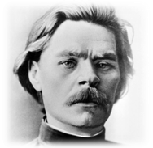

8. Максим Горький (логико-сенсорный интроверт) или "Попечитель".

Рис. 76. Максим Горький

I канал – со знаком "плюс", поэтому мышление практически деловой направленности, стремится все классифицировать, планировать, разрабатывать детали плана, анализировать подробности, выполнять работу планомерно, в срок. Не любит неясностей, расплывчатости, нечеткости, стремится "разложить все по полочкам".
II канал – волевой, порой жесткий человек, лицо безэмоциональное, хорошо знает все правила, считает, что дисциплина, порядок очень важны, требует от других соблюдения порядка порой грубо и жестко. Сам не спорит с начальством.
III канал – плохо оценивает возможности людей, часто не знает, на что способны люди, поэтому проявляет осторожность, стремится со всеми быть в хороших отношениях, склонен всех людей нивелировать, усреднять, подгонять под одну "шеренгу", (не любит ярких, необычных личностей). Под его руководством могут хорошо выполняться производственные планы, но не исследовательские работы. Стремится проконтролировать каждый вопрос, углубляясь в детали (Сталин).

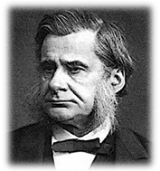

9. Гексли (интуитивно-этический экстраверт) или "Журналист".

Рис. 77. Гексли

I канал – хорошо понимает людей, их мотивы, прирожденный психолог, чувствует способности, достоинства других людей, любит вдохновлять, восхищаться талантами людей, активизировать их (в том числе и для решения своих проблем). Улавливает перспективу в целом. Любит новизну во всем. Человек шутливый, игривый, много имеет хороших знакомых.
II канал – старается сохранить хорошие отношения с людьми, ищет компромисс, демонстрирует дружелюбие, готовность помочь, хотя порой необязателен, легкомыслен, слишком шутлив. Хорошо чувствует, чего ждут от него люди, с удовольствием выполняя "социальный заказ". Умеет управлять эмоциями, симпатиями людей, умеет убедить, уговорить человека сделать что-либо. В детстве часто фантазеры, выдумщики. Среди этого типа много журналистов, политиков, психологов.
III канал – трудно дается логический анализ, может иметь много идей, но логически обосновать и реально проверить идеи не любит (пусть другие проверяют). Много фантазии, но маловато анализа, - может распыляться по мелочам, упуская самое существенное; иногда бывает авантюрным. Не любит, когда ему говорят, что он чего-то не понимает. Если складывается угрожающая обстановка, первый переходит в наступление.

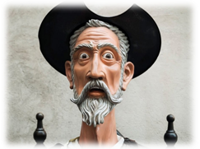

10. Дон Кихот (интуитивно-логический экстраверт) или "Новатор".

Рис. 78. Дон Кихот

I канал – присуще чутье, догадка при решении разных задач, может распознать способности людей. Мало интересуется выгодой, предпочитает заниматься тем, что ему интересно и тогда может доводить идеи и знания до детальной проработки, до многочисленных подробностей. Привлекает все новое, необычное, любит размышлять глобально. Любознательны, много читают. Из-за своего постоянного интуитивного "погружения" бывают очень рассеяны – могут забывать вещи, не замечать знакомых, проезжать свою остановку и т.п.
II канал – теоретическая логика позволяет анализировать информацию, выделять причины, следствия, строить новые свои теории, предварительно изучив имеющуюся информацию (литературу на данную тему). Людей тоже пытается классифицировать на разные категории (А. Эйнштейн, 3. Фрейд).
III канал – слабая эмоциональная чувствительность к отношениям приводит к тому, что он обычно плохо чувствует отношение к себе окружающих, поэтому его слова, поведение могут быть неуместны или недипломатичны. С незнакомыми людьми пробует быть осторожным, сдержанно официальным. Порядочность важна для самого человека, и высокие требования к порядочности других людей. Трудно забывает подлости людей. Старается объективно относиться к людям, не заставлять их. Обычно выглядит спокойным и расслабленным, но в трудных ситуациях мобилизуется, проявляет волю и решительность. Если ему угрожают, может дать резкий отпор.

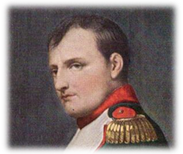

11. Наполеон (сенсорно-этический экстраверт) или "Политик", или "Цезарь".

Рис. 79. Наполеон

I канал – волевой, уверенный лидер, предприимчив, активен, стремится расширить свое влияние на большой круг людей. Легко парирует замечания и колкости в свой адрес, действует быстро, решительно. Внимание и активность часто переключаются с одной области на другую, но, тем не менее, лелеет одну заветную мечту, к которой стремится и осуществляет ее в результате. Хорошо умеет решать конкретные тактические задачи, отстаивает свои интересы и права, любит быть в центре внимания. Для достижения своих целей часто и с успехом использует волевой напор, пытаясь решить проблему с ходу, наскоком.
II канал – чувствителен к эмоциональным отношениям людей, поэтому умеет манипулировать чувствами, настроениями других людей, умеет расположить собеседника к себе, поддерживать хорошие отношения. От своего влияния на людей получает большое удовольствие. Напор своих чувств умеет демонстрировать, может увлечь, повести за собой людей. В меру дипломатичен, но плохо воспринимает оппонентов, может склоняться к авторитарности по отношению к оппонентам. Может помогать людям в трудную минуту. Умело ухаживает за лицами противоположного пола, легко добивается взаимности (Юлий Цезарь, А.С. Пушкин). Среди людей этого типа встречаются прекрасные ораторы и писатели (Цицерон, Л. Толстой, Д. Байрон).
III канал – логика порой "хромает", склонен к волюнтаризму, к импульсивным реакциям. Быстро разрабатывает тактику действий, хотя может упустить главный логический смысл происходящих событий. Эмоциональные реакции часто могут брать верх над рациональными расчетами (к типу "Наполеон" близок Горбачев). Не любит, когда ему указывают на неразумность, нелогичность поведения, может вспылить, прийти в бешенство.

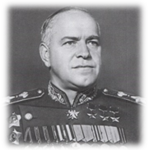

12. Жуков (сенсорно-логический экстраверт) или "Поощритель", или "Македонский".

Рис. 80. Жуков

I канал – волевой, целеустремленный, практичный человек. Свои обязанности руководителя выполняет спокойно, методично, без суеты. Может проявить жесткость и непримиримость, если кто-то из его окружения делает не то, что он считает нужным. Энергичный, решительный, обязательно добьется задуманной цели. Ориентирован на решение крупных задач, которое может быть связано с подавлением противника.
II канал – действует на основе логического анализа действительности, хорошо планирует в деталях свою и чужую работу, способен повести за собой людей, контролировать порядок и ход выполнения плана. Проявляя инициативу, предпочитает не демонстрировать себя чрезмерно.
III канал – сдержан в проявлении эмоций, не любит говорить о своих чувствах (не проявляя эмоций, сочувствия, поможет человеку в трудных ситуациях реально), одергивает эмоциональных мечтателей. Ради правоты, победы идеи, реализации плана может пойти на многочисленные человеческие жертвы, хотя в душе человек не злой и не жесткий (к типу "Жуков" относился Ленин, Петр I, Ермак).



13. Гамлет (этико-интуитивный экстраверт) или "Педагог", или "Актер".

Рис. 81. Гамлет

I канал – человек интенсивных эмоций, настроение изменчиво, эмоции выплескиваются наружу, и тогда быстро все забывает и успокаивается. Свойственно эмоциональное, иногда драматическое восприятие мира, вплоть до трагедии чувств. Стремится накопить положительные эмоции, общаясь в небольшой компании близких знакомых. Стремится быть в центре внимания, очень зависим от того, какое мнение о нем сложилось у окружающих. Хорошо чувствует эмоциональное состояние других, способен сочувствовать, помочь.
II канал – хорошо прогнозирует события, прогнозирует действия знакомых людей, хороший физиономист, даже по фотографии может сказать, чего можно ждать от этого человека. Много дел сразу делать не любит, обычно дела выполняет тщательно, доводит до конца. Не склонен к терпению, компромиссам, идет на обострение конфликта, иногда бывает жестким, требовательным в семье, суровым к детям. Перед принятием важного решения долго сомневается и колеблется.
III канал – любит комфорт, но не умеет его организовать, бывает брезгливым, плохо переносит физический дискомфорт и боль. Обостренно воспринимает замечания о своей внешности, манере одеваться.

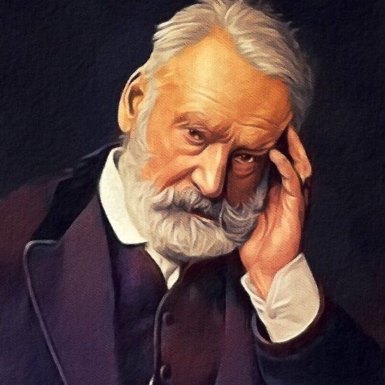

14. Гюго (этико-сенсорный экстраверт) или "Оптимист", или "Продавец".

Рис. 82. Гюго

I канал – стремится избежать неприятных встреч, плохого настроения, не допустить пессимизма. Присуще обычно хорошее настроение, он доброжелателен, счастлив, даже трудности может с юмором встретит. Хорошо чувствует настроение других людей. Если загорается идеей, увлечением - остается ей верным до конца. Очень эмоционально воспринимает мир, живет эмоциями, его эмоциональная "неистовость" может проявиться и в замечательном выступлении, и в пламенной любви.
II канал – создает атмосферу уюта, внимания в общении, обходителен, вежлив, приветлив, но на грубость и хамство дает отпор. Одевается со вкусом. В доме создает эстетический вид, уют. Очень ценит семью – она для него стоит на первом месте. Любит гостей, общается с людьми. Настойчив, стремится достичь цели вопреки препятствиям.
III канал – плохо улавливает скрытые общественные процессы, поэтому может действовать "наивно" ("с Луны свалился"). Плохо различает, что главное, что второстепенное, поэтому часто суетится, хватается за все подряд. Очень сложные отношения со временем – часто опаздывает, задерживается из-за неумения рассчитывать свои действия во времени.

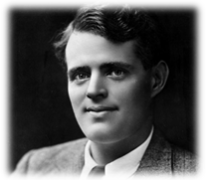

15. Джек Лондон (логико-интуитивный экстраверт) или "Фельдмаршал", или Бизнесмен ".

Рис. 83. Джек Лондон

I канал – большой труженик, любую задачу рассматривает с точки зрения делового практицизма. Даже к обыденным делам подходит рационализаторски, что-то придумывает. "Дело надо делать" – их девиз. Мышление конкретное, опирающееся на факты. "Гипотез не измышляю". Способен на риск, но риск продуман. Сдерживает свои обещания. Чаще увлекается крупномасштабными делами. Умеет манипулировать денежными капиталами, умеет их добыть.
II канал – все заранее планирует, даже отдых. Точности, обязательности требует от себя и от других. Настроен на преодоление преград. Видит направление развития событий, перспективы. "Время не ждет!" Может начинать новые дела, не кончив предыдущих. Подходит для опасных рискованных профессий (каскадер, милиция и т.п.), для бизнеса (Остап Бендер).
III канал – может переносить дискомфорт окружающей обстановки, если это не вредит здоровью, бывает интерес к туризму. Вкус в одежде может быть неважным. При недомогании, болезни психологическое самочувствие резко ухудшается, появляются мрачные мысли. С людьми любит шутить, острить, если с чем-то несогласен – дает возмущенные реплики.

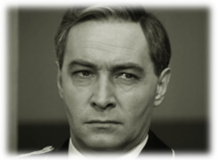

16. Штирлиц (логико-сенсорный экстраверт) или "Администратор", или "Шерлок Холмс".

Рис. 84. Штирлиц

I канал – активный, практичный, в работе любит порядок, (даже ложки, вилки должны лежать по порядку, а не вперемежку), тщательно обдумывает, планирует, анализирует детали любого дела. Высокая логичность, компетентность присуща, но могут быть вспышки гнева, если его пытаются поучать те, кого он считает некомпетентным. Склонен к скрупулезной, практической деятельности, тщательной проработке деталей, не склонен рисковать. Собирает, анализирует множество фактов, прирожденный разведчик. Имеет "умелые руки", любит мастерить, проявляет изобретательность.
II канал – аккуратность, порядок, полезность, эстетичность важны для него, и он умеет это создавать. Практичный в покупках.
III канал – анализирует прошлые ошибки, чтобы не повторять их в будущем. Консервативен, устойчив в привязанностях, недоверчив к тому, что может изменить его жизнь (смена работы или места жительства), плохо чувствует течение времени, иногда не успевает выполнить свое обещание к нужному сроку, хотя человек очень обязательный и ответственный. Выполняя работу иногда опасается, что делает ее несвоевременно, поэтому старается опередить события. С незнакомыми людьми сдержан и даже холоден, но в кругу семьи может дать волю чувствам.
Психика человека включает в себя сознательную и бессознательную сферу. По типологии Юнга сознательные и бессознательные функции противоположны и тем самым взаимодополняемы, так, например, если в своем сознании человек – экстраверт, то в бессознательном – он интроверт. Усилению экстравертной логики в сознании соответствует усиление интровертной этики – в подсознании, но уже в искаженном виде.
В подсознании как бы образуется зеркально перевернутая картина соотношения функций сознательной сферы. Сопоставляя функциональные структуры людей разных психосоциотипов, можно заранее прогнозировать вероятные тенденции развития их взаимоотношений, их совместимости.

2. СПИСОК ИСТОЧНИКОВ ИНФОРМАЦИИ

2.1. СПИСОК ЛИТЕРАТУРЫ

- Щедрин, Д.С. Психология // Официальный сайт ГБПОУ СОУОР [Электронный ресурс]: [сайт]. URL: https://souor.siteedu.ru/partition/47915/.

2.2. СПИСОК ИСТОЧНИКОВ ИЛЛЮСТРАЦИЙ

- Рис. 61. Использована картинка, размещенная по адресу: https://kartinkof.club/uploads/posts/2022-03/thumbs/1648735338_16-kartinkof-club-p-kartinki-smeshnoi-uchenii-16.jpg.
- Рис. 62. Использована картинка, размещенная по адресу: https://kartinkof.club/uploads/posts/2022-03/thumbs/1648735332_1-kartinkof-club-p-kartinki-smeshnoi-uchenii-1.jpg.
- Рис. 63. Использована картинка, размещенная по адресу: https://kartinkof.club/uploads/posts/2022-03/1648704437_28-kartinkof-club-p-kartinki-smeshnie-fizkultura-29.jpg.
- Рис. 64. Использована картинка, размещенная по адресу: https://funik.ru/wp-content/uploads/2019/10/e5f78fd7059d9f715993-1.jpg.
- Рис. 65. Использована картинка, размещенная по адресу: https://kartinkof.club/uploads/posts/2022-04/thumbs/1650000211_23-kartinkof-club-p-kartinki-mislitel-prikolnie-23.jpg.
- Рис. 66. Использована картинка, размещенная по адресу: https://kartinkof.club/uploads/posts/2022-03/thumbs/1648619358_25-kartinkof-club-p-kharakter-kartinki-smeshnie-25.jpg.
- Рис. 67. Использована картинка, размещенная по адресу: https://papik.pro/uploads/posts/2023-01/thumbs/1674272082_papik-pro-p-detektiv-risunok-5.jpg.
- Рис. 68. Использована картинка, размещенная по адресу: https://kartinkof.club/uploads/posts/2022-03/thumbs/1648619345_4-kartinkof-club-p-kharakter-kartinki-smeshnie-4.jpg.
- Рис. 69. Использована картинка, размещенная по адресу: https://stihi.ru/pics/2021/12/28/7082.jpg.
- Рис. 70. Использована картинка, размещенная по адресу: https://www.publy.ru/wp-content/uploads/2013/07/19.jpg.
- Рис. 71. Использована картинка, размещенная по адресу: https://www.peoples.ru/art/literature/prose/roman/dumas/LQm0NERchURKu.jpeg.
- Рис. 72. Использована картинка, размещенная по адресу: https://stihi.ru/pics/2018/02/19/2046.jpg.
- Рис. 73. Использована картинка, размещенная по адресу: https://dostoevskiyfm.ru/wp-content/uploads/2016/03/1421857567_dostoyevsky4.jpg.
- Рис. 74. Использована картинка, размещенная по адресу: http://www.logoslovo.ru/media/pic_full/20/63732.jpg.
- Рис. 75. Использована картинка, размещенная по адресу: https://ic.pics.livejournal.com/miss_juliettef/84615001/116451/116451_1000.jpg.
- Рис. 76. Использована картинка, размещенная по адресу: https://sochinyshka.ru/wp-content/uploads/2018/12/gorkun.jpg.
- Рис. 77. Использована картинка, размещенная по адресу: https://www.alpha-omega.su/_si/3/62516477.jpg.
- Рис. 78. Использована картинка, размещенная по адресу: https://union-travel.ru/assets/images/smi/20/don%20Quixote.jpg.
- Рис. 79. Использована картинка, размещенная по адресу: https://static.auction.ru/offer_images/2016/09/23/10/big/T/ToALedDkQid/napoleon.jpg.
- Рис. 80. Использована картинка, размещенная по адресу: https://фантазеры.рф/wa-data/public/shop/products/90/95/79590/images/155843/155843.970.jpg.
- Рис. 81. Использована картинка, размещенная по адресу: https://s.poembook.ru/theme/d9/cb/e1/c4aab15ea718a5bcdd1e72bdf9dac25409251790.jpeg.
- Рис. 82. Использована картинка, размещенная по адресу: https://roshinskaya-bib.ru/wp-content/uploads/2022/02/805eea6b51fe9f828176dc81a23a50d5.jpg.
- Рис. 83. Использована картинка, размещенная по адресу: https://i.pinimg.com/originals/c7/75/a2/c775a2948cbcd9054cb5caa1d05a82ca.jpg.
- Рис. 84. Использована картинка, размещенная по адресу: https://static.mk.ru/upload/entities/2020/04/26/00/articles/facebookPicture/72/53/59/44/d4c2519614b1b93a4fe7cdd37a5ad99e.jpg.

Источник: [1].
Сергей Александрович Есенин (1985-1925) – русский поэт и писатель. Одна из крупнейших личностей Серебряного века. Представитель новокрестьянской поэзии и лирики, а в более позднем периоде творчества – имажинизма.
Жан-Жак Руссо́ (1712-1778) – франко-швейцарский (родился в республике Женева) философ, писатель и мыслитель эпохи Просвещения. Также музыковед, композитор, и ботаник. Виднейший представитель сентиментализма. Его называют предтечей Великой французской революции. Проповедовал «возврат к природе» и призывал к установлению полного социального равенства.
Оноре́ де Бальзак (1799-1850) – французский писатель, романист, драматург, литературный и художественный критик, эссеист, журналист и издатель; один из основоположников реализма в европейской литературе.
Александр Дюма́ (1802-1870) – французский писатель, драматург и журналист. Один из самых читаемых французских авторов, мастер приключенческого романа. Две самые известные его книги – «Граф Монте-Кристо» и «Три мушкетера» – были написаны в 1844-1845 гг. Под именем Дюма вышло огромное количество исторических романов, в написании которых участвовали литературные поденщики. Всего за авторством Дюма опубликовано не менее 100 000 страниц. Помимо романов, его перу принадлежат также пьесы, статьи и книги о путешествиях.
Жан Габен (настоящее имя Жан Габе́н Алекси́ Монкорже́, 1904-1976) – французский актер театра и кино. Двукратный лауреат премий Венецианского и Берлинского кинофестивалей, премии «Сезар». Офицер Ордена Почетного легиона.
Фёдор Михайлович Достоевский (1821-1881) – русский писатель, мыслитель, философ и публицист. Член-корреспондент Петербургской академии наук с 1877 года. Классик мировой литературы, по данным ЮНЕСКО, один из самых читаемых писателей в мире. Собрание сочинений Достоевского состоит из 12 романов, четырёх новелл, 16 рассказов и множества других произведений.
Конфуций (кит. 孔子 ок. 551 до н.э. – 149 до н.э.) – древний мыслитель и философ Китая. Его учение оказало глубокое влияние на жизнь Китая и Восточной Азии, став основой философской системы, известной как конфуцианство.
Владимир Сергеевич Соловьёв (1853-1900) – русский религиозный мыслитель, мистик, поэт и публицист, литературный критик, преподаватель; почетный академик Императорской Академии наук по разряду изящной словесности (1900).
Николай Александрович Бердяев (1874-1948) – русский религиозный и политический философ, социолог; представитель русского экзистенциализма и персонализма.
Теодор Герман Альберт Драйзер (1871-1945) – американский писатель, журналист и общественный деятель. Коммунист. Яркий представитель американского течения натурализма и критического реализма. Творчество Драйзера оказало большое влияние на американскую культуру ХХ века, появление каждого из его романов вызывало бурный отклик в американской литературной критике.
Корра́до Катта́ни – главный герой первых четырёх мини-сериалов «Спрут» (1984-1989). Роль комиссара Каттани сыграл актёр Микеле Плачидо.
Максимилье́н Мари́ Изидо́р де Робеспьер (1758-1794) – французский революционер, один из наиболее известных и влиятельных политических деятелей Великой французской революции.
Георг Вильгельм Фридрих Гегель (1770-1831) – немецкий философ. Он считается одной из самых важных фигур в немецком идеализме и одним из основоположников западной философии, чьё влияние распространяется на весь спектр современных философских проблем, от эстетики до онтологии и политики, как в аналитической, так и в континентальной традиции.
Платон (др.-греч. Πλάτων; 428/427 или 424/423 – 348/347 до н. э.) – афинский философ классического периода Древней Греции, основатель платонической школы мысли и Академии, первого высшего учебного заведения в западном мире.
Николай Константинович Рерих (1874-1947) – русский художник, сценограф, философ-мистик, писатель, путешественник, археолог, общественный деятель. Академик Императорской академии художеств (1909).
Игорь Васильевич Курчатов (1902-1960) – советский физик, «отец» советской атомной бомбы. Трижды Герой Социалистического Труда (1949, 1951, 1954). Академик АН СССР (1943) и АН Узбекской ССР (1959), доктор физико-математических наук (1933), профессор (1935). Основатель и первый директор Института атомной энергии (1943-1960). Главный научный руководитель атомного проекта в СССР, один из основоположников использования ядерной энергии в мирных целях. Лауреат Ленинской премии и четырёх Сталинских премий.
Андрей Дмитриевич Сахаров (1921-1989) – советский физик-теоретик, академик АН СССР, общественный деятель, диссидент и правозащитник. Один из создателей первой советской водородной бомбы. Лауреат Нобелевской премии за мир за 1975 год.
Иммануи́л Кант (1724-1804) – немецкий философ и один из центральных мыслителей эпохи Просвещения. Всесторонние и систематические работы Канта в области эпистемологии, метафизики, этики и эстетики сделали его одной из самых влиятельных фигур в западной философии Нового времени.
Максим Горький (литературный псевдоним, настоящие имя и фамилия – Алексей Максимович Пешков, является устоявшимся также употребление настоящего имени писателя в сочетании с псевдонимом – Алексей Максимович Горький; 1868-1936) – русский советский писатель, поэт, прозаик, драматург, журналист, публицист и общественный деятель.
Иосиф Виссарионович Сталин (настоящая фамилия – Джугашвили, 1878-1953) – российский революционер, советский политический, государственный, военный и партийный деятель.
Томас Генри Гексли или Хаксли (1825-1895) – английский зоолог, популяризатор науки и защитник эволюционной теории Чарльза Дарвина (за свои яркие полемические выступления он получил прозвище «Бульдог Дарвина»).
Дон Кихот – центральный образ романа Мигеля де Сервантеса (1547-1616) «Хитроумный идальго Дон Кихот Ламанчский» – одного из наиболее популярных произведений мировой литературы.
Альберт Эйнштейн (1879-1955) – физик-теоретик, один из основателей современной теоретической физики, лауреат Нобелевской премии по физике 1921 года, общественный деятель-гуманист.
Зигмунд Фрейд (оригинальная транскрипция – Фройд; полное имя Зигисму́нд Шло́мо Фройд, 1856-1939) – австрийский психолог, психоаналитик, психиатр и невролог. Фрейд наиболее известен как основатель психоанализа, который оказал значительное влияние на психологию, медицину, социологию, антропологию, литературу и искусство ХХ века. Воззрения Фрейда на природу человека были новаторскими для его времени, и на протяжении всей жизни психолога его работы не прекращали вызывать резонанс и критику в научном сообществе. Интерес к теориям учёного не угасает и по сей день.
Наполеон I Бонапарт (1769-1821) – император французов в 1804-1814 и 1815 годах, полководец и государственный деятель, заложивший основы современного французского государства, один из наиболее выдающихся деятелей в истории Запада.
Гай Юлий Цезарь (13 июля 100 - 15 марта 44 г. до н. э.) – римский генерал и политик, сыгравший решающую роль в окончание Римской республики и возникновении Римской империи, правил как диктатор с 49 до 44 марта до н. э. Также был проконсулом Цизальпийской Галлии в 59 по 49 году до н. э. Цезарь был великим полководцем из-за его различных завоеваний в Галлии и Египте и он стал известен как один из величайших генералов в истории.
Александр Сергеевич Пушкин (1799-1837) – русский поэт, драматург и прозаик, заложивший основы русского реалистического направления, литературный критик и теоретик литературы, историк, публицист, журналист. Один из самых авторитетных литературных деятелей первой трети XIX века. Ещё при жизни Пушкина сложилась его репутация величайшего национального русского поэта. Пушкин рассматривается как основоположник современного русского литературного языка.
Марк Туллий Цицерон (106 – убит 7 декабря 43 года до н. э) – римский государственный и политический деятель республиканского периода, оратор, философ, учёный.
Граф Лев Николаевич Толстой (1828-1910) – один из наиболее известных русских писателей и мыслителей, один из величайших писателей-романистов мира.
Джордж Гордон Байрон, 6-й барон Байрон (1788-1824, более известный как лорд Байрон) – английский поэт-романтик и пэр, покоривший воображение всей Европы своим «мрачным эгоизмом».
Михаил Сергеевич Горбачёв (1931-2022) – советский и российский государственный, политический, партийный и общественный деятель.
Георгий Константинович Жуков (1896-1974) – советский полководец и государственный деятель. Маршал Советского Союза (1943), четырежды Герой Советского Союза (1939, 1944, 1945, 1956), кавалер двух орденов «Победа» (1944, 1945), член Президиума ЦК КПСС (1957). Министр обороны СССР (1955-57).
Владимир Ильич Ленин (фамилия при рождении – Ульянов, также известен под двойной фамилией Ульянов-Ленин, 1870-1924) – русский революционер, крупный теоретик марксизма, советский политический и государственный деятель, создатель Российской социал-демократической партии (большевиков), главный организатор и руководитель Октябрьской революции 1917 года в России, первый председатель Совета народных комиссаров РСФСР и Совета народных комиссаров СССР, создатель первого в мировой истории социалистического государства.
Пётр I Алексеевич, прозванный Великим (1672-1725) – последний царь всея Руси (с 1682 года) и первый Император Всероссийский (с 1721 года).
Ермак Тимофеевич (1532-1585) – казачий атаман, исторический покоритель Сибири для Русского государства.
Гамлет – главный герой одноименной пьесы Шекспира. В пьесе он является принцем Дании, племянником короля Клавдия и сыном прежнего короля – Гамлета.
Виктор Мари́ Гюго́ (1802-1885) – французский писатель, поэт, прозаик и драматург, одна из главных фигур французского романтизма, политический и общественный деятель. Сенатор Франции от департамента Сена (1876-1885). Член Французской академии (с 1841).
Джек Лондон (при рождении Джон Гри́ффит Че́йни, 1876-1916) – американский писатель и журналист, военный корреспондент, общественный деятель, социалист. Наиболее известен как автор приключенческих рассказов и романов.
Остап Ибраги́мович Бендер – персонаж, главный герой (вернее, антигерой) романов Ильи Ильфа и Евгения Петрова «Двенадцать стульев» и «Золотой теленок». Мошенник и авантюрист, «великий комбинатор», «идейный борец за денежные знаки», знавший «четыреста сравнительно честных способов отъёма (увода) денег». Один из самых популярных героев плутовского романа в русской литературе. Сам Бендер представляется как Остап-Сулейман-Берта-Мария-Бендер-бей (в «Двенадцати стульях») и Бендер-Задунайский (в «Золотом телёнке»). В романе «Золотой телёнок» Бендера также именуют Остап Ибрагимович.
Макс О́тто фон Штирлиц (нем. Max Otto von Stierlitz — именно таково написание фамилии на форзаце личного дела офицера СС в первой серии фильма Татьяны Лиозновой; вероятно, по аналогии с реально существующей немецкой фамилией Stieglitz, сама фамилия Штирлиц в немецкоязычных странах не встречается; он же Максим Максимович Исаев, настоящее имя Всеволод Владимирович Владимиров) – литературный персонаж, герой многих произведений советского писателя Юлиана Семенова, штандартенфюрер СС, советский разведчик-нелегал, работавший в интересах СССР в нацистской Германии и некоторых других странах. Персонаж придуман автором в 1965 году. Всесоюзную славу образу Штирлица принёс многосерийный телефильм Татьяны Лиозновой «Семнадцать мгновений весны» по одноимённому роману, где его роль сыграл Вячеслав Тихонов. Этот персонаж стал самым знаменитым образом разведчика в советской и постсоветской культуре.
Карл Густав Юнг (1875-1961) – швейцарский психиатр и педагог, основоположник одного из направлений глубинной психологии - аналитической психологии. С 1907 по 1912 год был близким соратником Зигмунда Фрейда.

